作业
- 完成emp的增删改查(使用工具类)
- 在1基础上实现按照部门编号查询员工
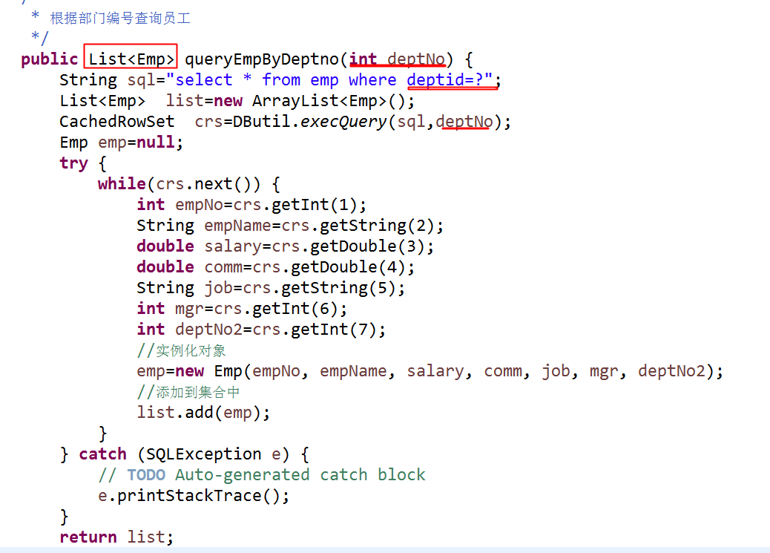
- 根据员工编号查询员工
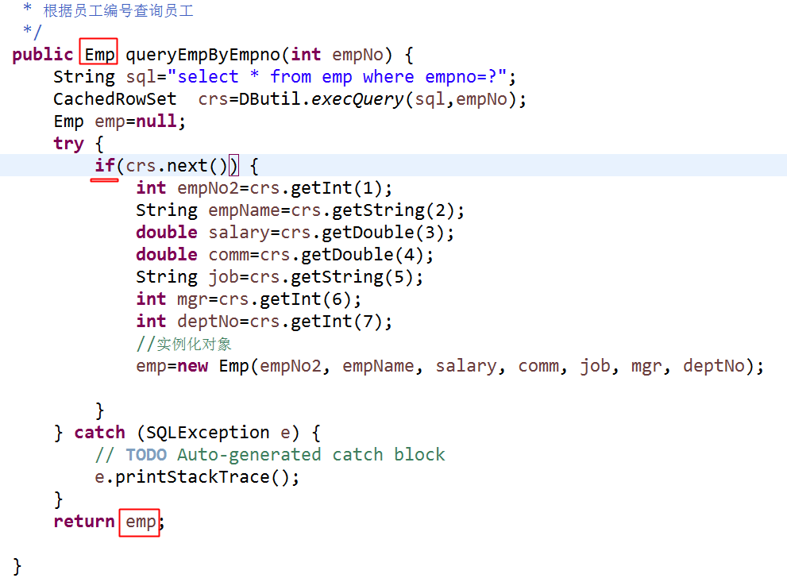
4.在1的基础上实现按照名字模糊查询员工
5.添加一个时间
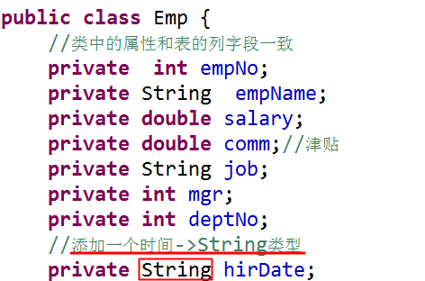封装,构造,toString()
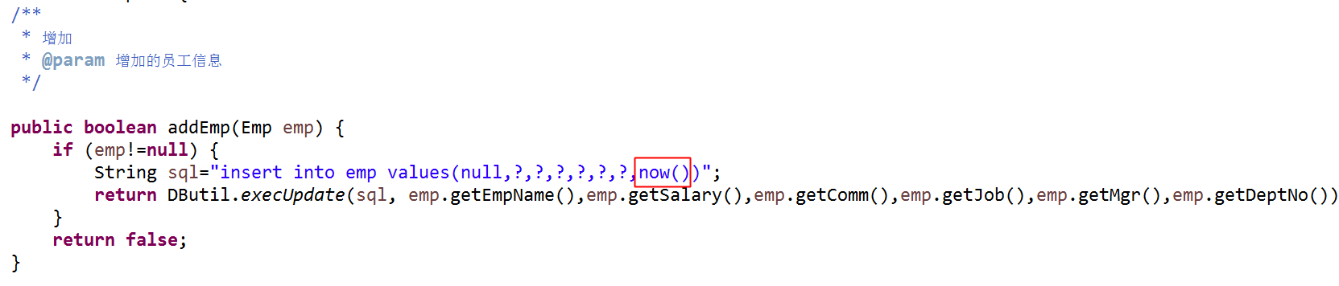

简单分层思想
我们的代码问题是:所有的执行都在一个main中,这样一定是不行的,所以需要拆开,我们就以Emp为例

- 根据表结构创建一个实体类:com.etc.entity
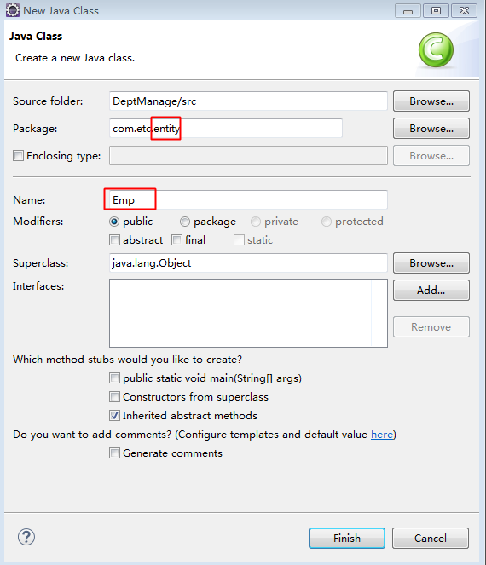
- 根据实体类和表结构来完成数据访问的操作:com.etc.dao
dao: data access object:数据访问对象 xxxDao->EmpDao DeptDao...

IO(文件流):
IO(input output)
介绍:
主要针对磁盘文件以及文件夹的操作:
新建文件夹,删除文件夹,新建文件,删除文件,向文件写入内容,读取内容......
浏览目录,文件属性等等.

File
可以表示文件和文件夹
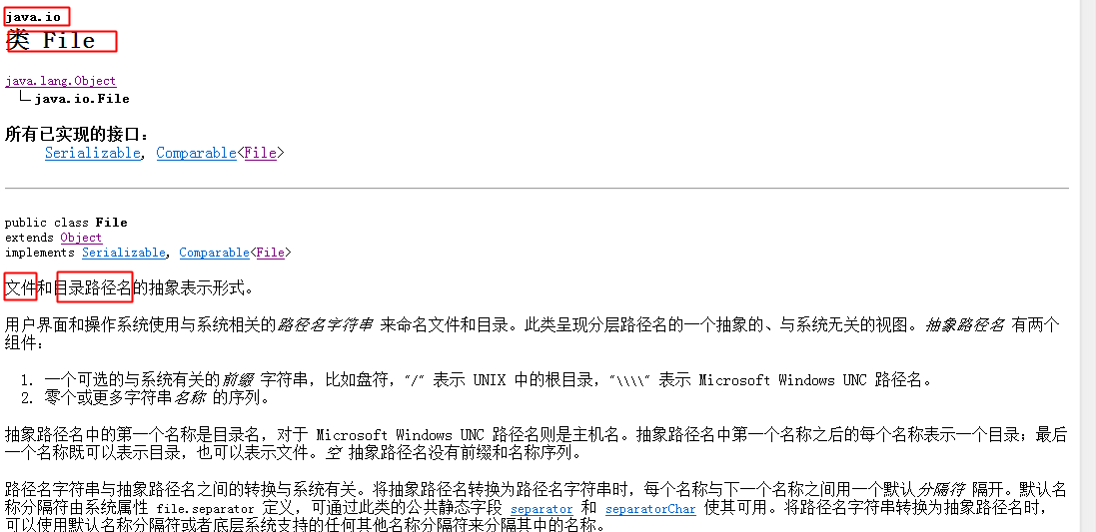

构造方法摘要
File(File parent, String child)
根据 parent 抽象路径名和 child 路径名字符串创建一个新 File 实例。
File(String pathname)
通过将给定路径名字符串转换为抽象路径名来创建一个新 File 实例。
File(String parent, String child)
根据 parent 路径名字符串和 child 路径名字符串创建一个新 File 实例。
File(URI uri)
通过将给定的 file: URI 转换为一个抽象路径名来创建一个新的 File 实例。
常见方法:
boolean | createNewFile()  当且仅当不存在具有此抽象路径名指定名称的文件时，不可分地创建一个新的空文件。
boolean | delete()  删除此抽象路径名表示的文件或目录。
boolean | exists()  测试此抽象路径名表示的文件或目录是否存在。
String | getName()  返回由此抽象路径名表示的文件或目录的名称。
boolean | isDirectory()  测试此抽象路径名表示的文件是否是一个目录。
boolean | isFile()  测试此抽象路径名表示的文件是否是一个标准文件。
boolean | isHidden()  测试此抽象路径名指定的文件是否是一个隐藏文件。
boolean | mkdir()  创建此抽象路径名指定的目录。

两个方法都是返回抽象路径的信息
String[] | list()  返回一个字符串数组，这些字符串指定此抽象路径名表示的目录中的文件和目录。
File[] | listFiles()  返回一个抽象路径名数组，这些路径名表示此抽象路径名表示的目录中的文件。

案例1:文件(夹)创建:
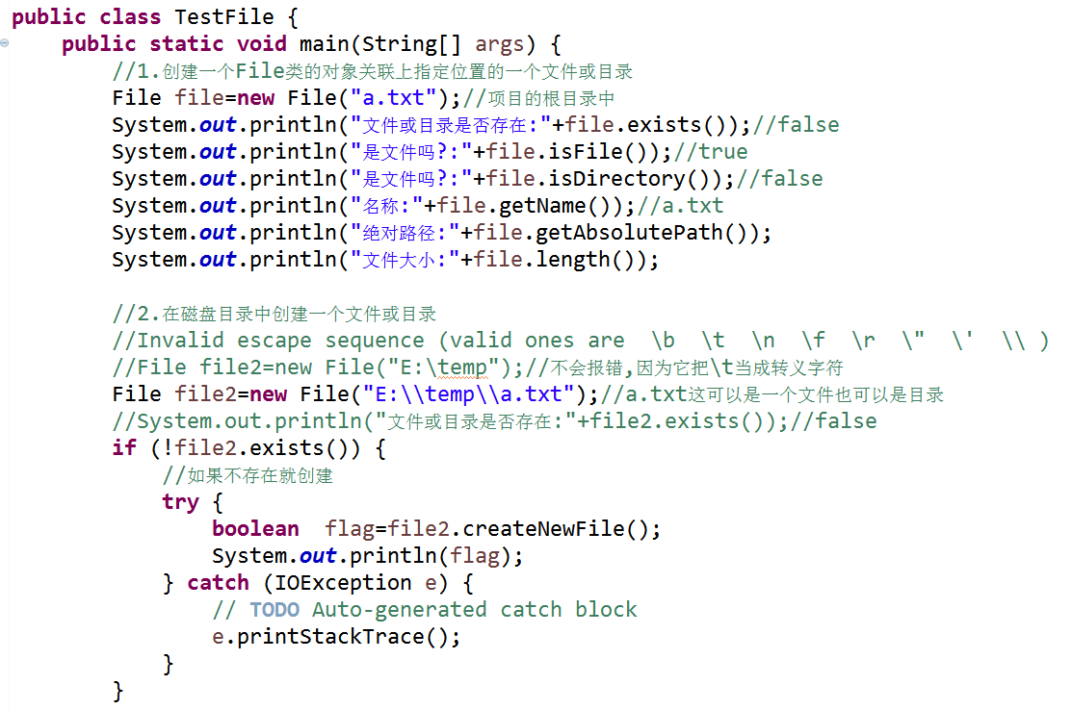
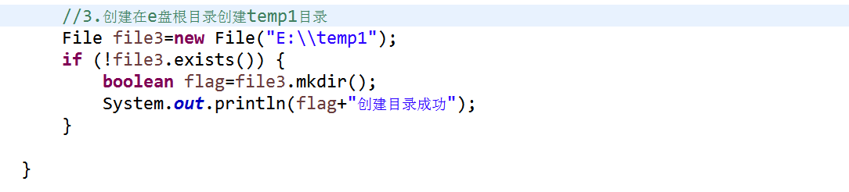

案例2:文件列表
主要看list()和listFile()
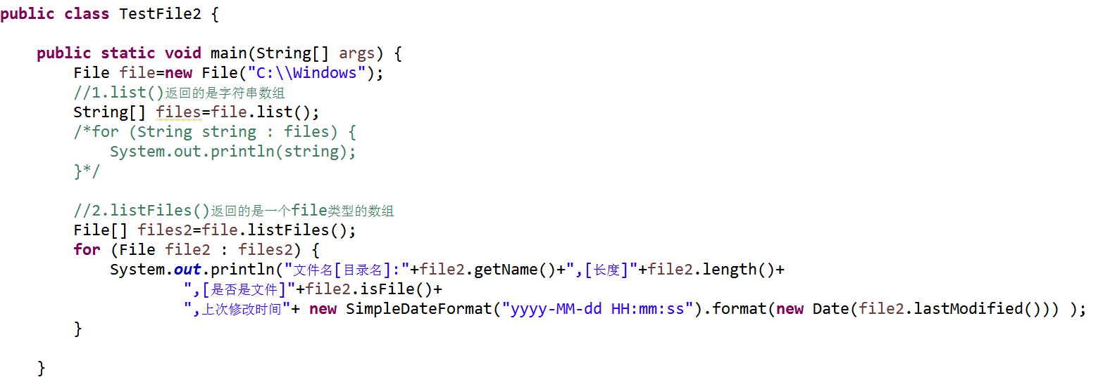

课堂练习
- 遍历文件
c:\\windows目录下的所有文件,并按照文件大小排序输出[文件名,文件大小,上一次修改时间,是否只读]
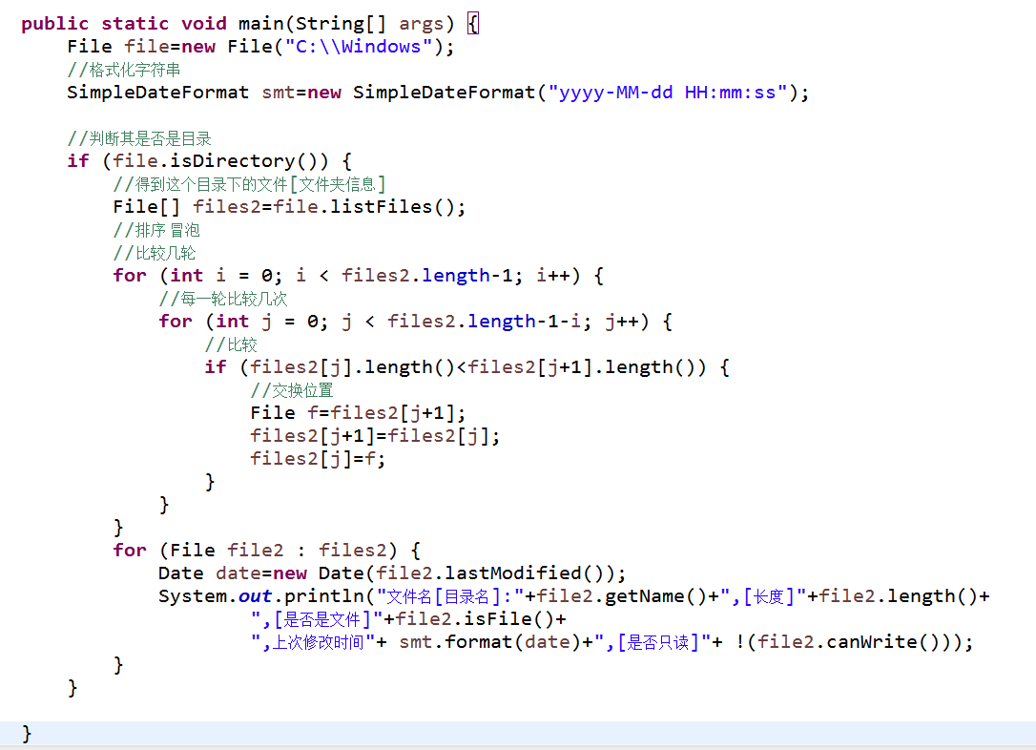
- 遍历多级文件
e:\\java目录下的所有文件,包括子目录下的文件[难 面试题]
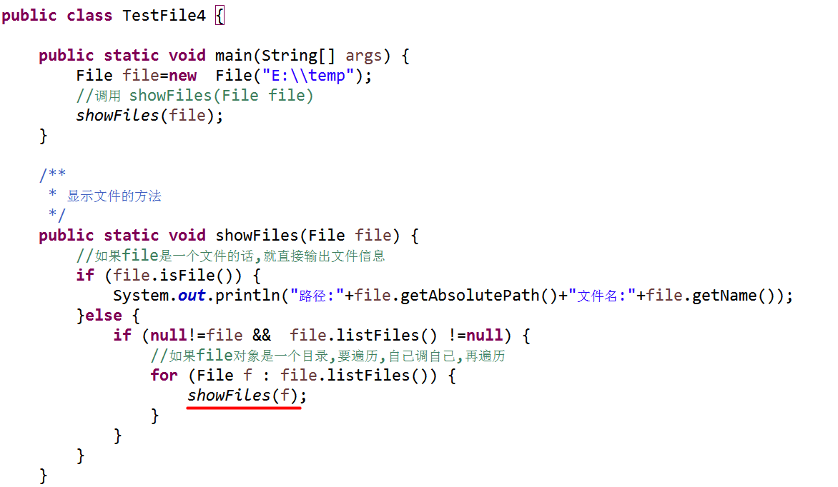

通过问题引入流的概念
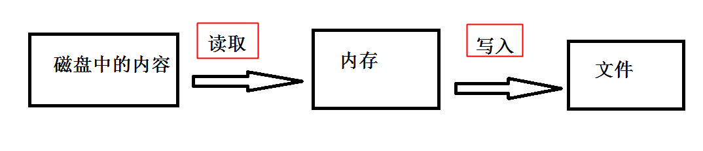
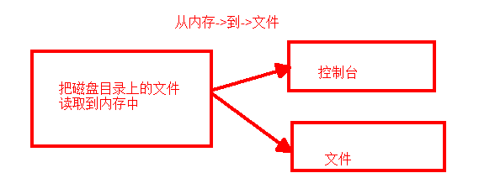
需要用到文件流,而文件流有方向性
能否反过来
从文件->内存?
针对文件的操作:
- 将内存中的信息写入到磁盘文件中去:输出流(outputstream)
- 将磁盘文件中的内容读取出来,放到内存中:输入流(inputstream)

读取->复制 写入->黏贴 内存->粘贴板

OutPutStream输出流
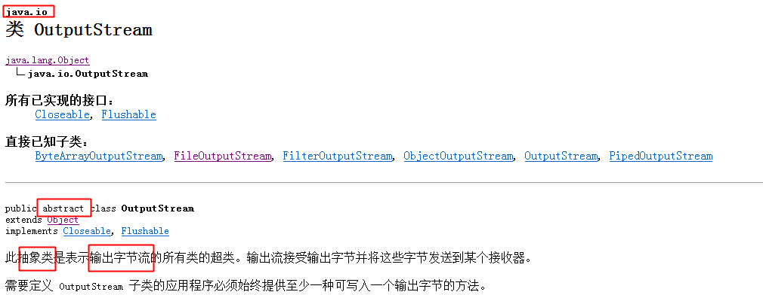
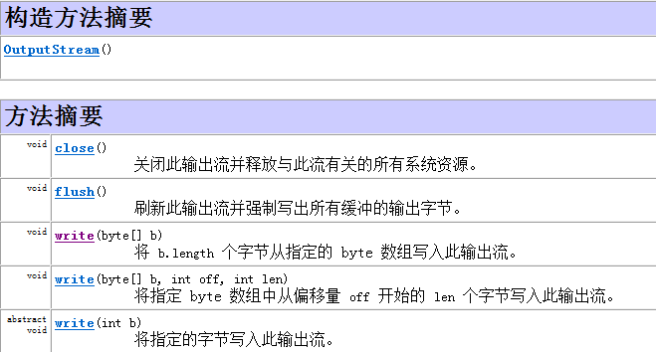
大家注意的是:write写入数据,close();释放资源,切记:用完了和流操作有关的资源,立即释放 ,flush刷新缓冲区

FileOutputStream
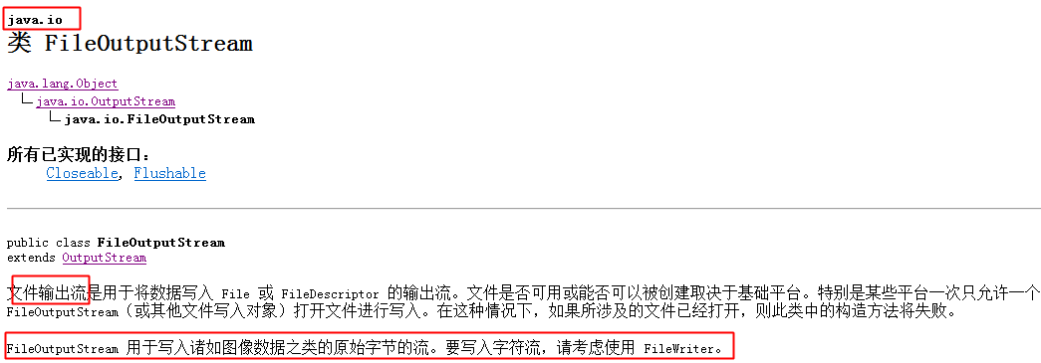
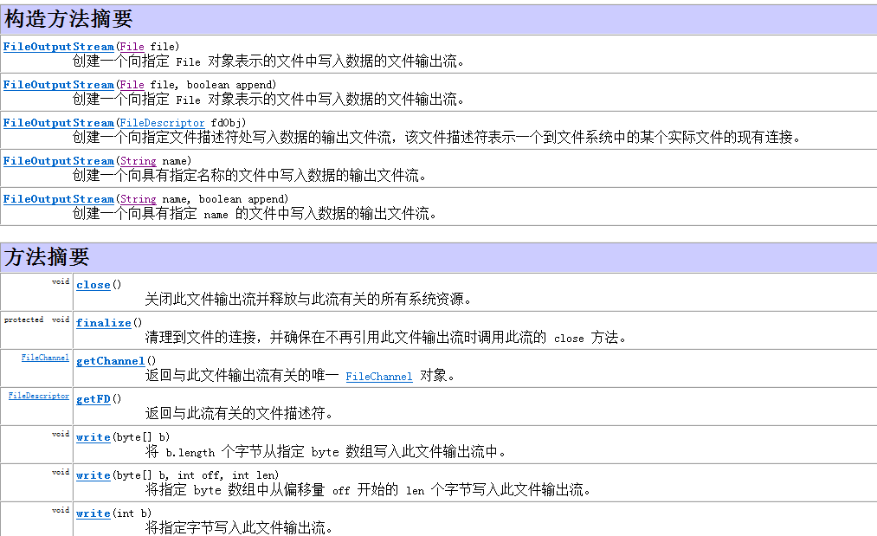

FileWriter
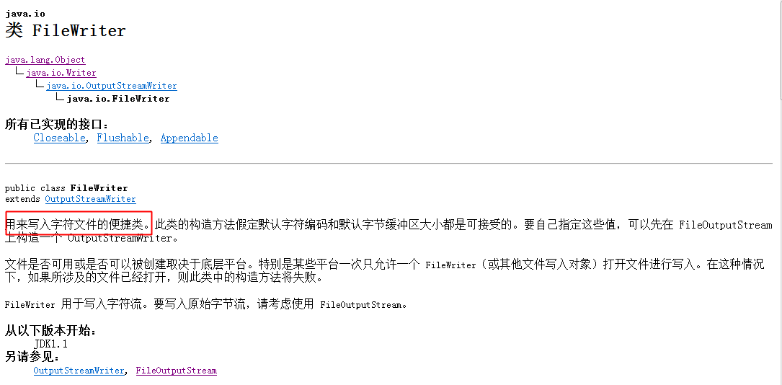
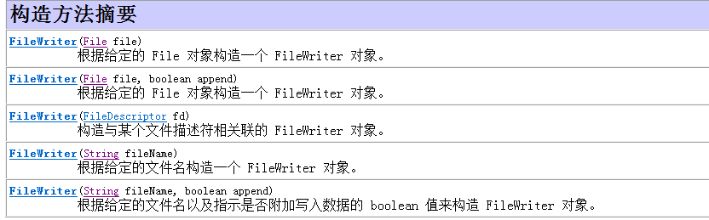
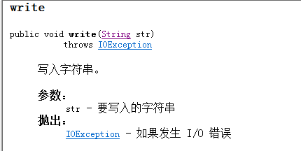
api的write方法中,这个方法是最简单的
代码:
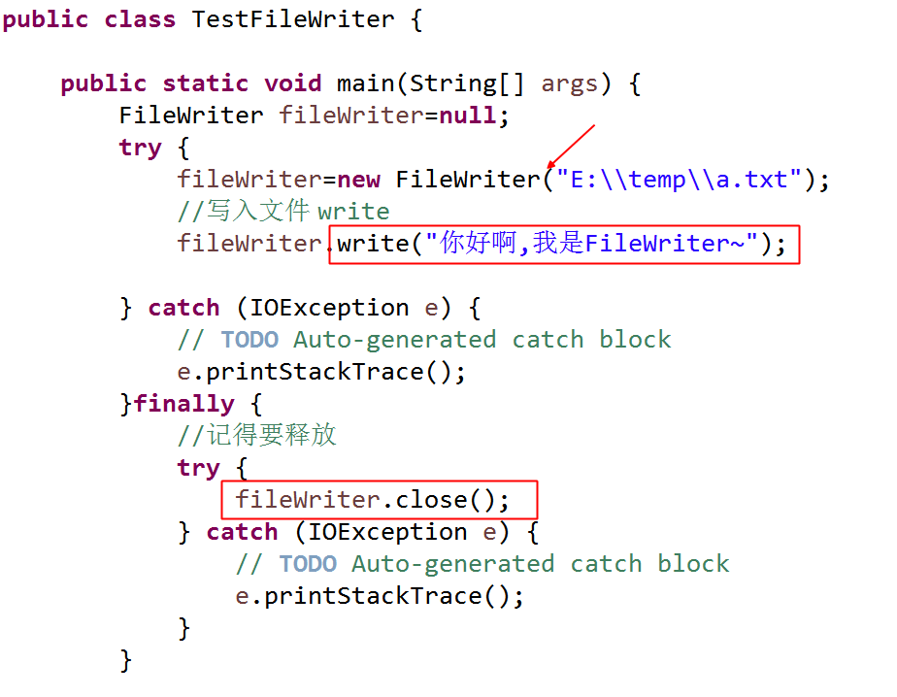

流小结:
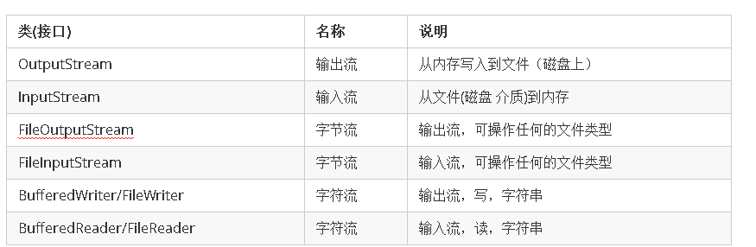

结构图:
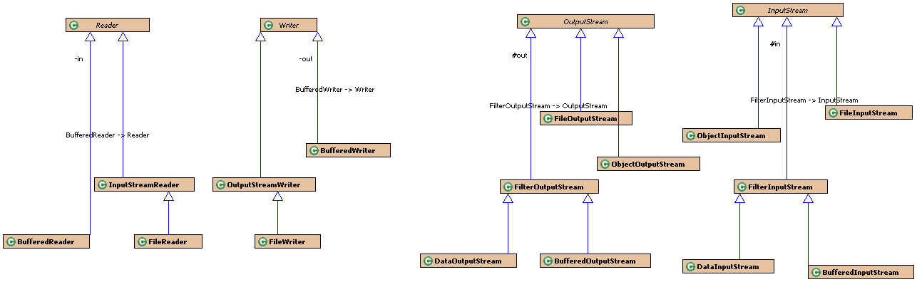

总结:
- 数据库访问的套路:
- File:类 功能?常见属性和方法 listFiles();
- 流的理解 :
- 输出流: outputstream 从内存到文件
- 输入流:inputstream 从文件到内存

作业布置
- 商品作业:使用jdbc(工具类)对商品数据库中的商品表的增删改查,参考emp的要求
- sql作业的sql查询练习可以做一遍
- 实现将刚刚在控制台输出的文件名写入指定的文件(选做)
①显示文件信息 ②创建一个StringBuffer 对象,将文件信息拼接到StringBuffer中 ③将StringBuffer 放到FileWriter的write()中
public class Testhw01 {
static StringBuffer info=new StringBuffer();

/**
* 显示文件的方法
*/
public static void showFiles(File file) {
//如果file是一个文件的话,就直接输出文件信息
if (file.isFile()) {
info.append("路径:"+file.getAbsolutePath()+"文件名:"+file.getName()+"\n");
}else {
if (null!=file && file.listFiles() !=null) {
//如果file对象是一个目录,要遍历,自己调自己,再遍历
for (File f : file.listFiles()) {
showFiles(f);
}
}
}
}

public static void main(String[] args) {
File file=new File("E:\\temp");
//调用 showFiles(File file)
showFiles(file);

FileWriter fileWriter=null;
try {
fileWriter=new FileWriter("E:\\temp\\a.txt");
//写入文件 write
fileWriter.write(info.toString());//或者是info+""

} catch (IOException e) {
// TODO Auto-generated catch block
e.printStackTrace();
}finally {
//记得要释放
try {
fileWriter.close();
} catch (IOException e) {
// TODO Auto-generated catch block
e.printStackTrace();
}
}

}

}

预习作业: 序列化 反序列化
- 1. 文件操作: 如何在不覆盖原来文件内容的基础上，添加[追加]新的文本信息

